Dag lieve leerlingen!!!
We hopen dat alles goed met jullie gaat… Helaas mogen we elkaar nog eventjes niet zien, maar dat wil niet zeggen dat we jullie vergeten zijn, want jullie zijn fantastische leerlingen. Hopelijk hebben jullie ook al wat kunnen genieten. Natuurlijk vanuit jullie ‘KOT’ .
Het is allemaal een beetje vreemd voor jullie, maar ook voor ons. We weten niet goed wat er allemaal gebeurt, wat mag en wat mag dan weer niet. We moeten er samen door en staan altijd voor jullie klaar. Als er iets is, neem dan zeker contact met ons op.
De vakantie zit erop… Dus is het tijd om aan de slag te gaan. Hieronder vinden jullie opdrachten die te maken hebben met de grootkeuken. Maak deze opdrachten op jullie eigen tempo. Als je terug naar school mag komen, kunnen we deze opdrachten samen overlopen.
Veel succes
Mevr. Mieke, mevr. Louisa, mevr. Lies en meneer Inmar.
Het etiket
Vul volgende woorden aan in op het etiket:
de ingrediënten - de voedingswaarde - de inhoud - houdbaarheidsdatum
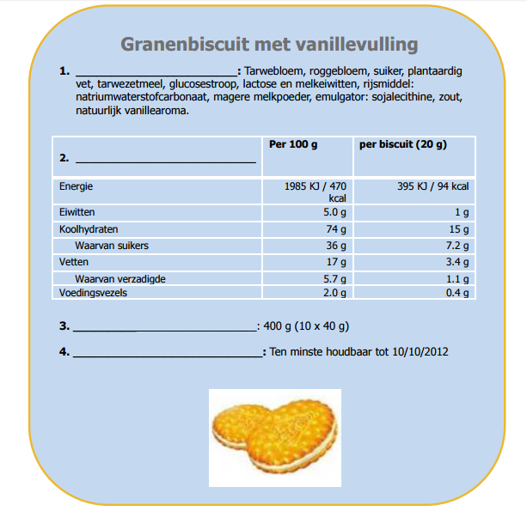
bron: www.gezondheidschool.be

Vul volgende woorden aan in op het etiket:
de ingrediënten - de voedingswaarde - houdbaarheidsdatum
bewaarvoorschriften - GDA: dagelijks voedingsrichtlijn - de inhoud
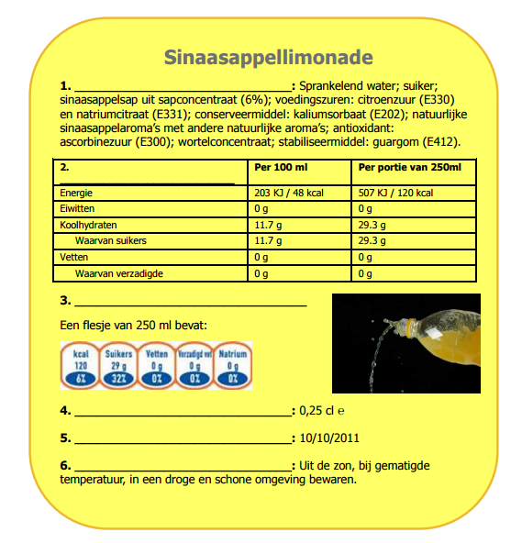

bron: www.gezondheidschool.be
Zet het nummer in het juiste vakje:
- Inhoud
- Naam product
- Ingrediëntenlijst
- Adres fabrikant
- Houdbaarheidsdatum
- Voedingswaardetabel
- Allergenen

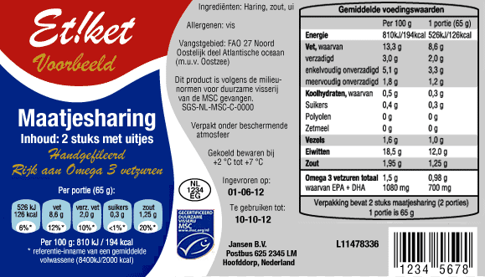

Kies een verpakking van bij je thuis: frisdrank, koek, bloem, …
Kleef deze op hieronder. (Indien de verpakking te groot is, kleef dan de verpakking op de achterkant van dit blad.)

Beantwoord volgende vragen.
Naam product …………………………………………
Inhoud …………………………………………
Ingrediëntenlijst
…………………………………………
…………………………………………
…………………………………………
…………………………………………
…………………………………………
…………………………………………
…………………………………………
…………………………………………
…………………………………………

Adres fabrikant
…………………………………………
…………………………………………
…………………………………………

Houdbaarheidsdatum ……………..………………………….

Woordzoeker groenten en fruit
Zoek in onderstaand rooster naar de 20 verborgen groenten en fruit.
B | A | N | A | A | N | A | K | I | W | I | E | E | V
L | N | D | T | P | A | A | M | E | L | O | E | N | I
O | A | R | S | P | J | R | F | P | R | E | I | R | J
E | N | U | P | E | U | D | U | I | T | S | I | I | G
M | A | I | I | L | I | B | E | N | W | P | G | R | C
K | S | F | N | O | N | E | P | E | O | R | N | T | I
O | E | P | A | S | S | I | E | V | R | U | C | H | T
O | N | W | Z | A | N | T | R | D | T | I | T | I | R
L | S | H | I | S | L | A | Z | G | E | T | Z | O | O
N | B | I | E | T | D | E | I | N | L | E | E | R | E
L | E | P | A | P | R | I | K | A | K | N | E | R | N

Deze 20 woorden zitten in het rooster verstopt:
- Aardbei  - Ajuin  - Ananas  - Appel  - Banaan  - Biet  - Bloemkool  - Citroen  - Druif  - Kiwi | - Meloen  - Paprika  - Passievrucht  - Perzik  - Prei  - Sla  - Spinazie  - Spruiten  - Vijg  - Wortel

Tip: telkens je een woord gevonden hebt kun je het
hierboven aan kruisen.

Opzoeken in een kookboek of op internet
Neem de kookboeken van je mama bij jou. Of ga naar de internet zoekmachine: www.googlge.be
Een betrouwbare website voor basis gerechten is www.dagelijksekost.een.be
Beantwoord de volgende vragen:

Welke ingrediënten heb je nodig om een cake te maken? (ingrediënten + hoeveelheid)
………………………………………………………………………………………………………………………………………………………………………………………………………………………………………………………………………………………………
………………………………………………………………………………………………………………………………………………
………………………………………………………………………………………………………………………………………………………………………………………………………………………………………………………………………………………………

Welke ingrediënten heb je nodig om pannenkoeken te maken? (ingrediënten + hoeveelheid)
………………………………………………………………………………………………………………………………………………………………………………………………………………………………………………………………………………………………
………………………………………………………………………………………………………………………………………………
………………………………………………………………………………………………………………………………………………………………………………………………………………………………………………………………………………………………

Noem een Spaans gerecht
………………………………………………………………………………………………………………………………………………

Wat wil je graag eens maken bij ons op school?
………………………………………………………………………………………………………………………………………………
Verwen jouw huisgenoten eens…
Probeer het volgende recept eens thuis te maken en neem er een selfie van. De selfie mag je altijd doorsturen naar onze facebookpagina.
Geniet daarna samen het gerechtje.
Confituurtaart
Benodigdheden
- 250g bladerdeeg
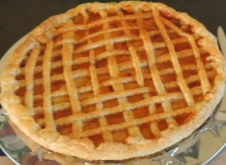
- ½ pot confituur (abrikozen, krieken, ananas,…)
- 1 losgeklopt ei + enkele druppels water
Werkwijze
- Bakblik boteren.
- Deeg verdelen in 2.
- 1 deel: uitrollen en bakblik bekleden met bladerdeeg.
- Gaatjes prikken in het bladerdeeg.
- De confituur verdelen op het bladerdeeg.
- 2de deel: in reepjes snijden.
- Verdeel de reepjes op de taart.
Eerst een kruis maken:

Leg telkens 2 streepjes bladerdeeg naast het kruis.

Blijf dit afwisselend herhalen tot je een raster bekomt.
- Snij de reepjes die te ver uit de taart komen af.
- Vouw de randen van de taart over.
- Smeer het bladerdeeg in met het eimengsel.
- Bak de taart 20 min op 200°C.

Smakelijk

Zelfevaluatie:
Is het gerecht gelukt?
……………………………………………………………………………………………………………………………………………
Vond je het lekker?
……………………………………………………………………………………………………………………………………………
Wat vond je moeilijk aan dit gerecht?
……………………………………………………………………………………………………………………………………………
Wat vond je gemakkelijk aan dit gerecht?
……………………………………………………………………………………………………………………………………………
Zou je dit gerecht opnieuw maken?
……………………………………………………………………………………………………………………………………………
Waarom wel / waarom niet?
……………………………………………………………………………………………………………………………………………

